Publié le 16/09/2011 03:49 | La Dépêche du Midi

Laroque-Timbaut. Journées du Patrimoine
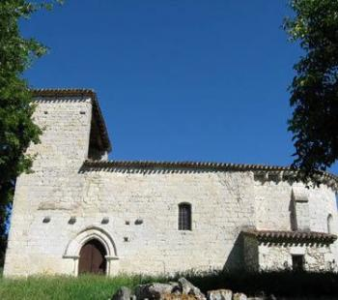
L'église Saint-Pierre-d'Orival, dans la vallée qui va de Laroque à Bajamont.
L'association Patrimoine et Culture participe aux journées du Patrimoine en organisant des portes ouvertes sur le savoir-faire des artisans au service de la sauvegarde et de la restauration du patrimoine, en l'église romane du XIIIe siècle de Saint-Pierre-d'Orival de Laroque-Timbaut. Le thème est celui du voyage dans le monde de la restauration du patrimoine afin qu'il retrouve sa beauté originelle. De nombreux artisans (Fédération compagnonique, menuisier, tailleur de pierre…) seront présents, ces deux jours, de 10 h à 18h30, sans interruption, pour expliquer au public leur métier et feront des démonstrations de leur talent, de leur savoir-faire.
Le samedi 17 septembre, à 11h30, une plaque sera dévoilée par la municipalité pour commémorer l'implication et le travail des bénévoles de l'association qui, dans les années 90, ont participé à la sauvegarde de l'église, les instances publiques, la municipalité et le conseil général sensibilisées, ont restauré l'édifice qui est devenu un lieu culturel ouvert au public pour des
expositions, théâtres, concerts…

